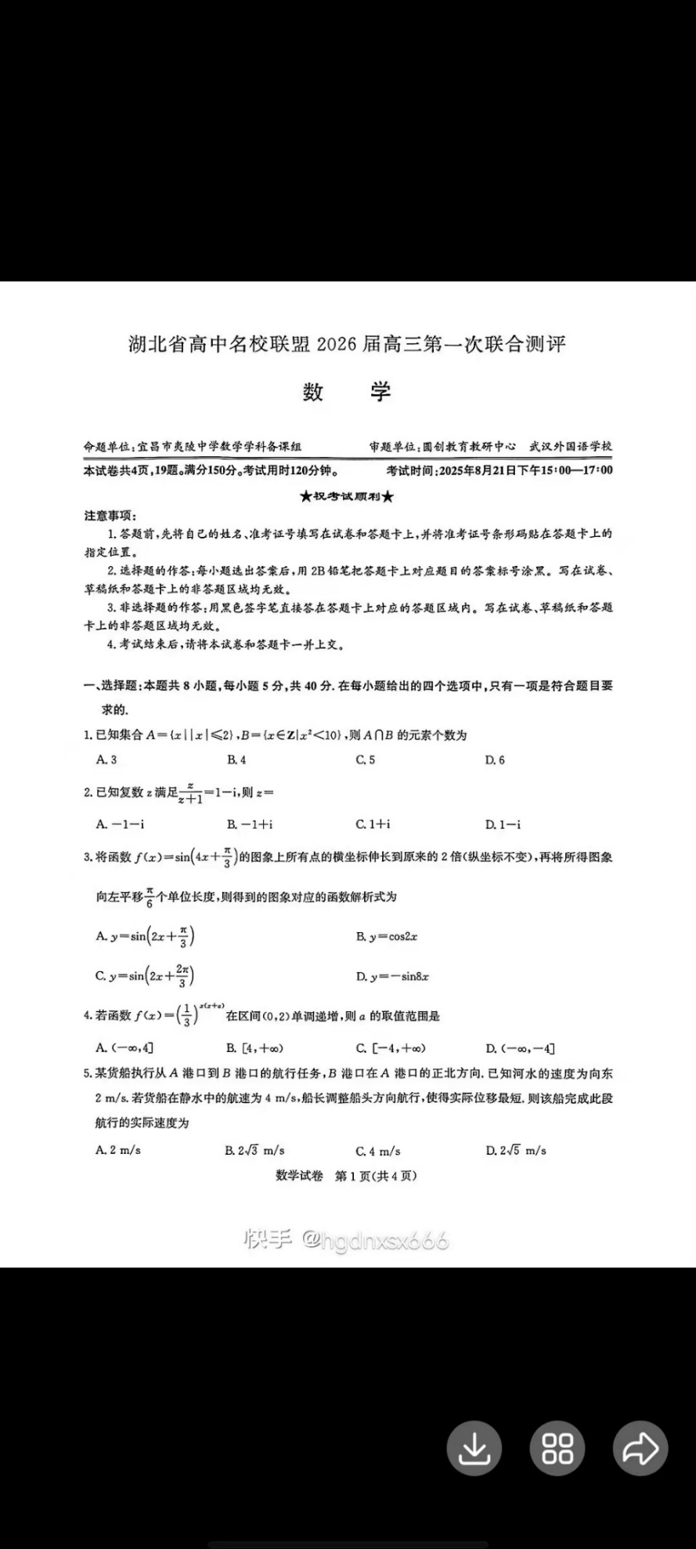

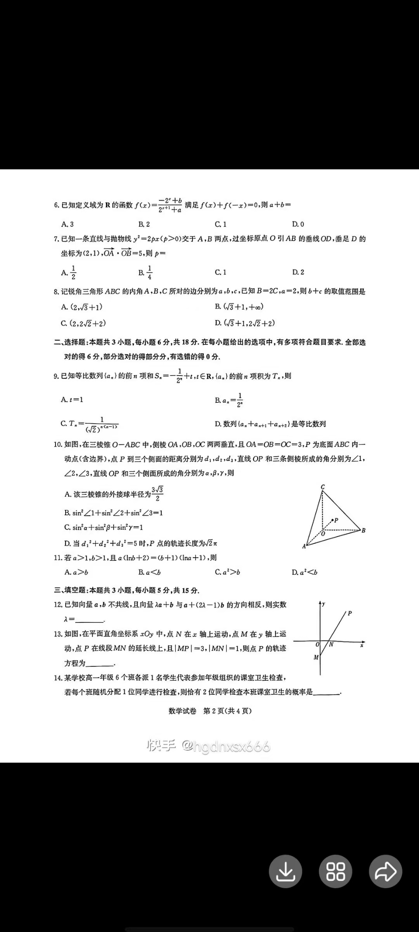

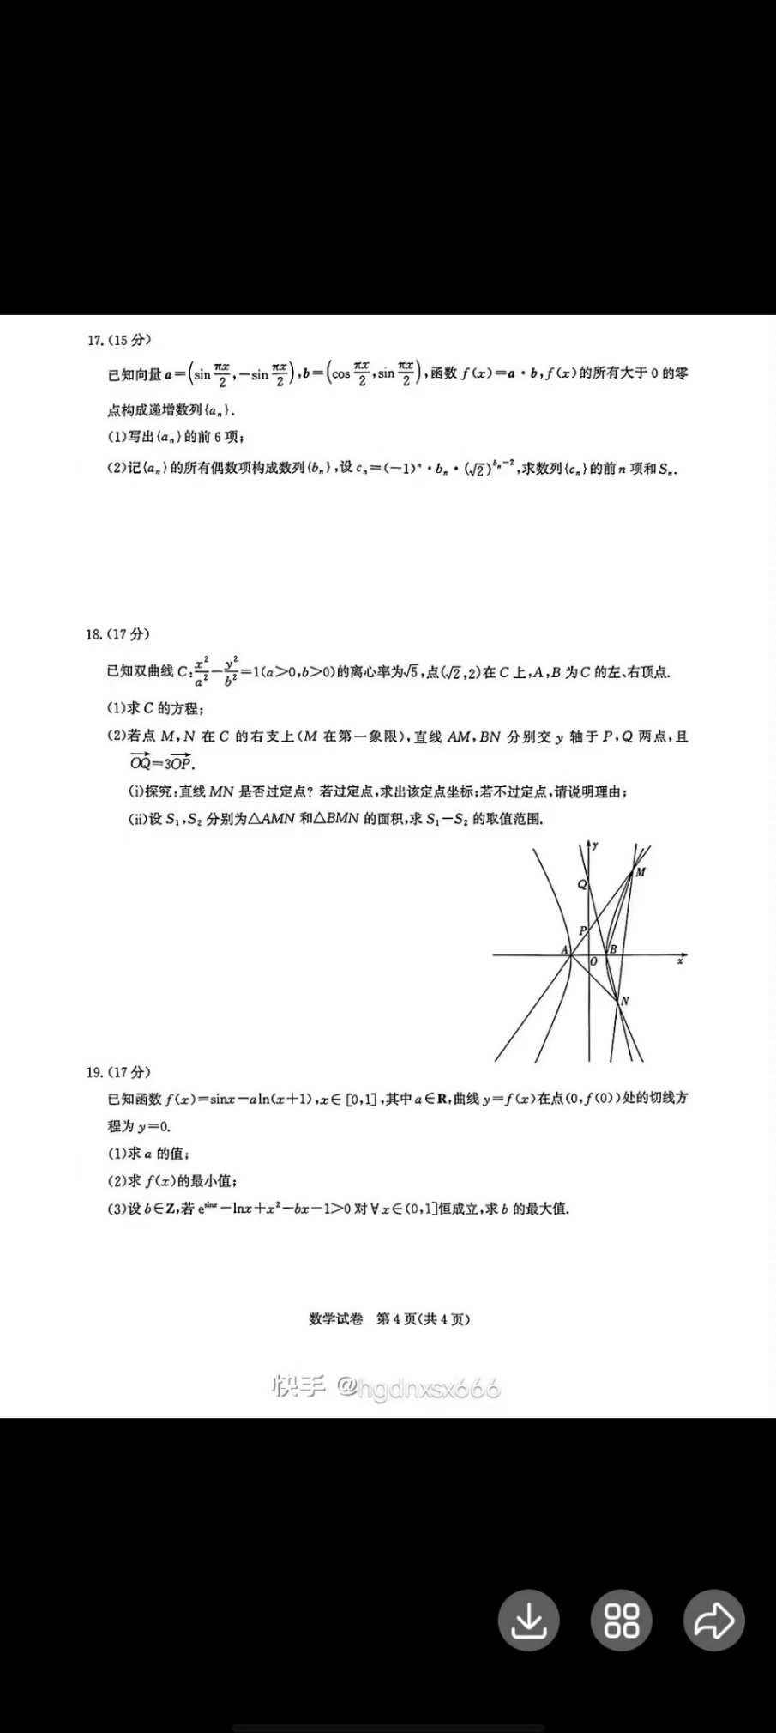

## 第5题

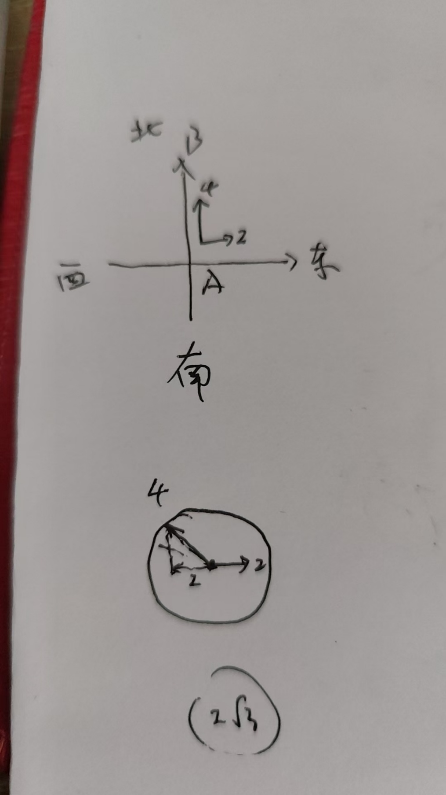

## 第8题

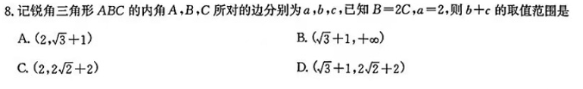

【分析思路】选择题多用排除法（在假设中排查）

1. 要b+c最小，那就是a最大
2. 要b+c最大时，那就是 a最小；

### 解答

#### 要b+c最小，那就是a最大

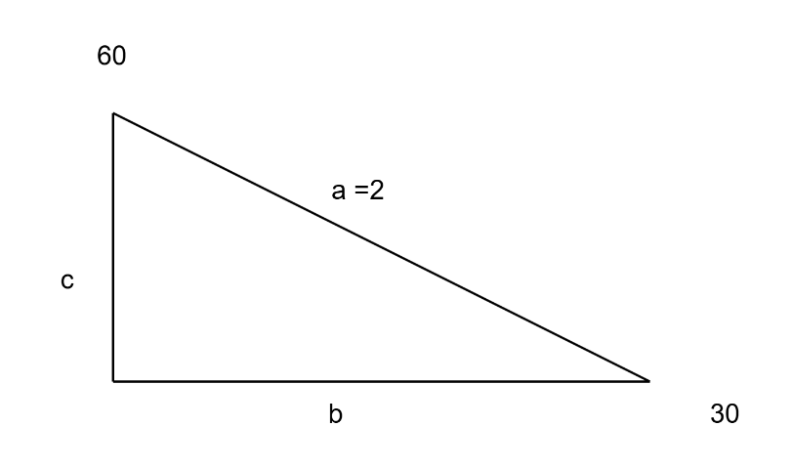

b+c > 1+ $\sqrt{3}$

#### 要b+c最大时，那就是 a最小；

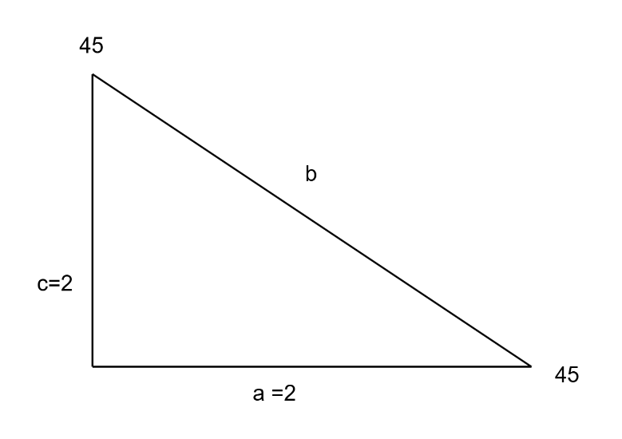

b+c < 2+ $2\sqrt{2}$

选D （虽然这么算了，也有可能漏掉其他值，所以多观察下选项）

### 参考答案（大题一般这么做）

选择题这么做就划不来了。

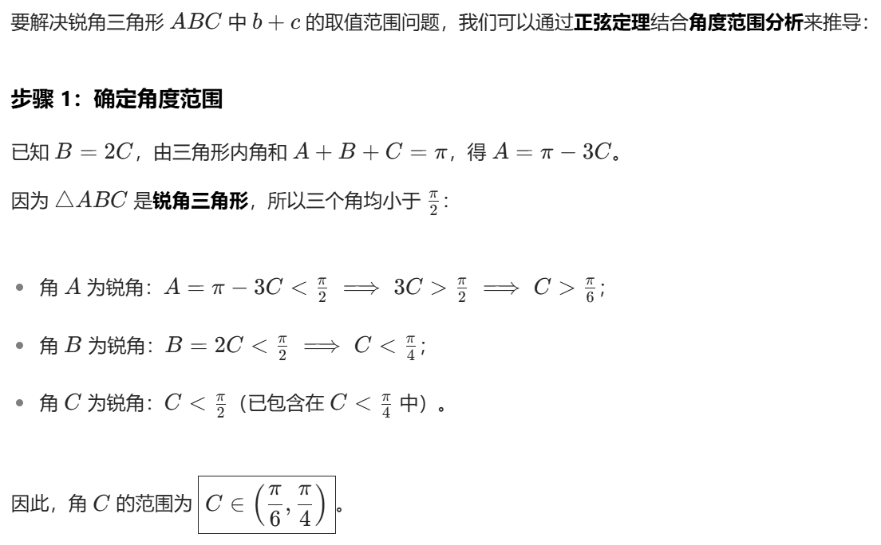

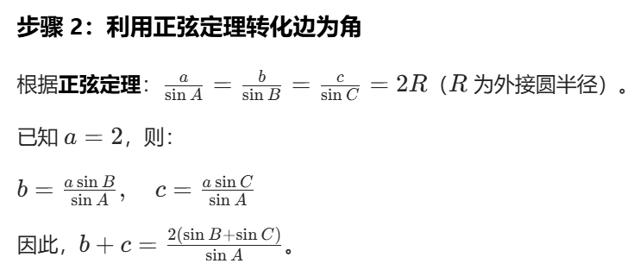

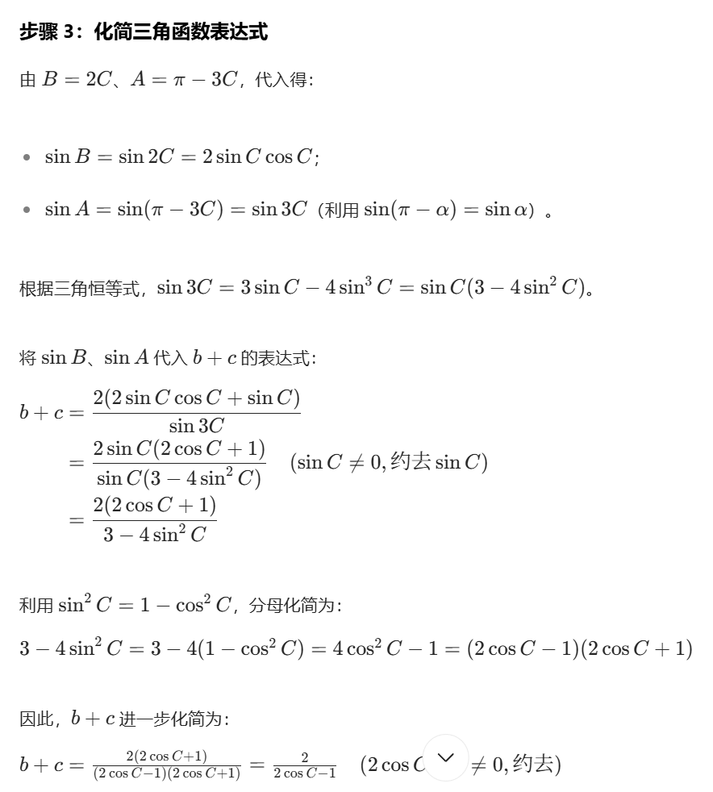

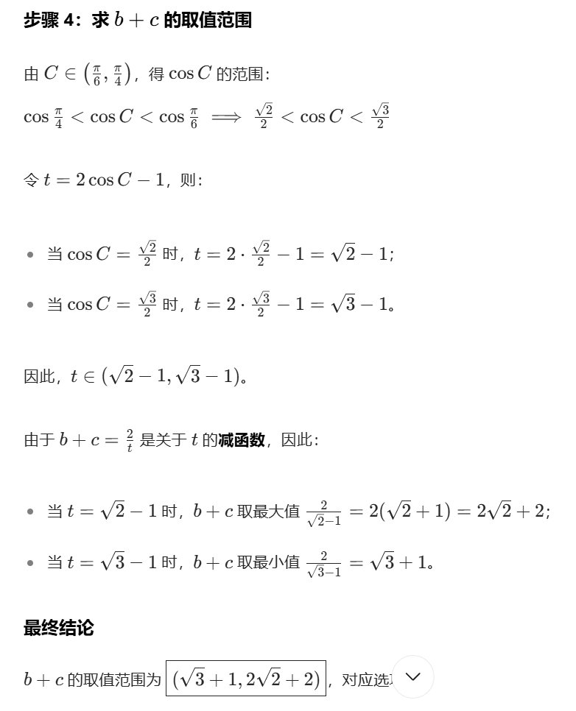

## 第10题（多选题）-- AC

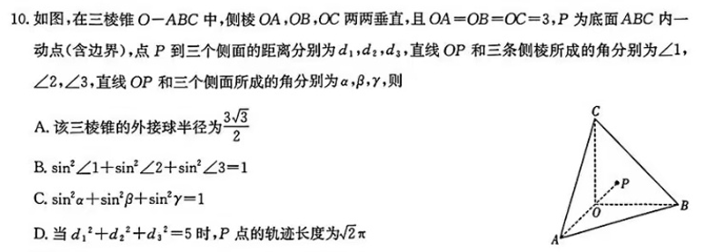

选择题：

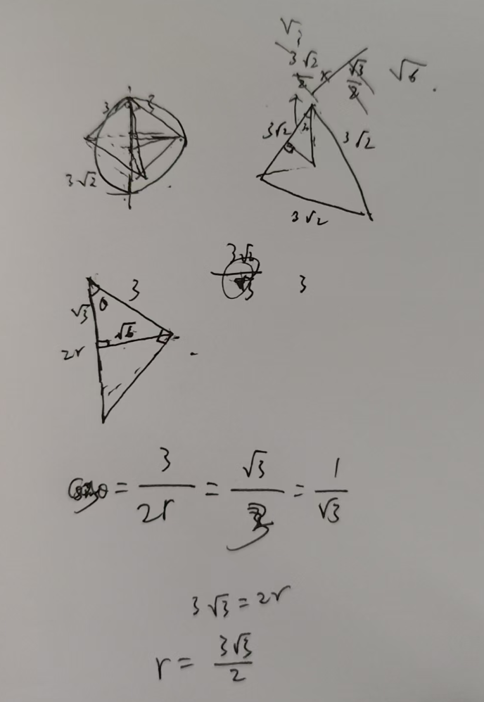

选项A 正确 （求外接圆半径时，自己把 图重现画一下， 就好做些）

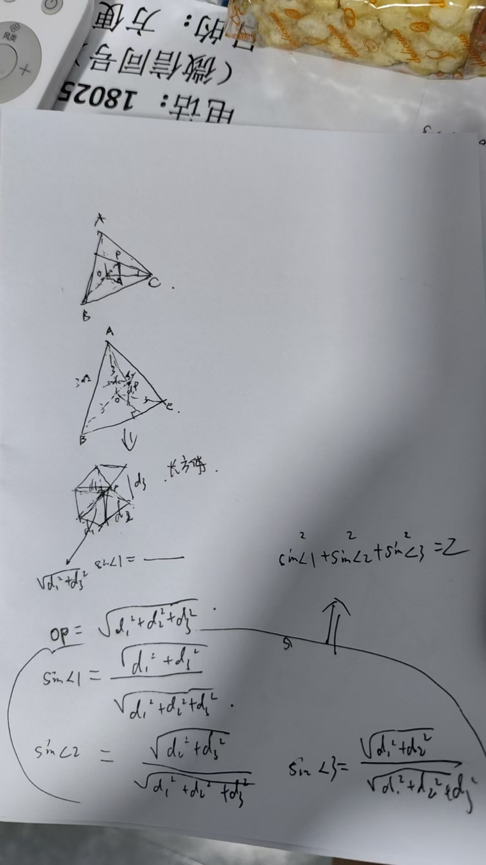

选项B 错误

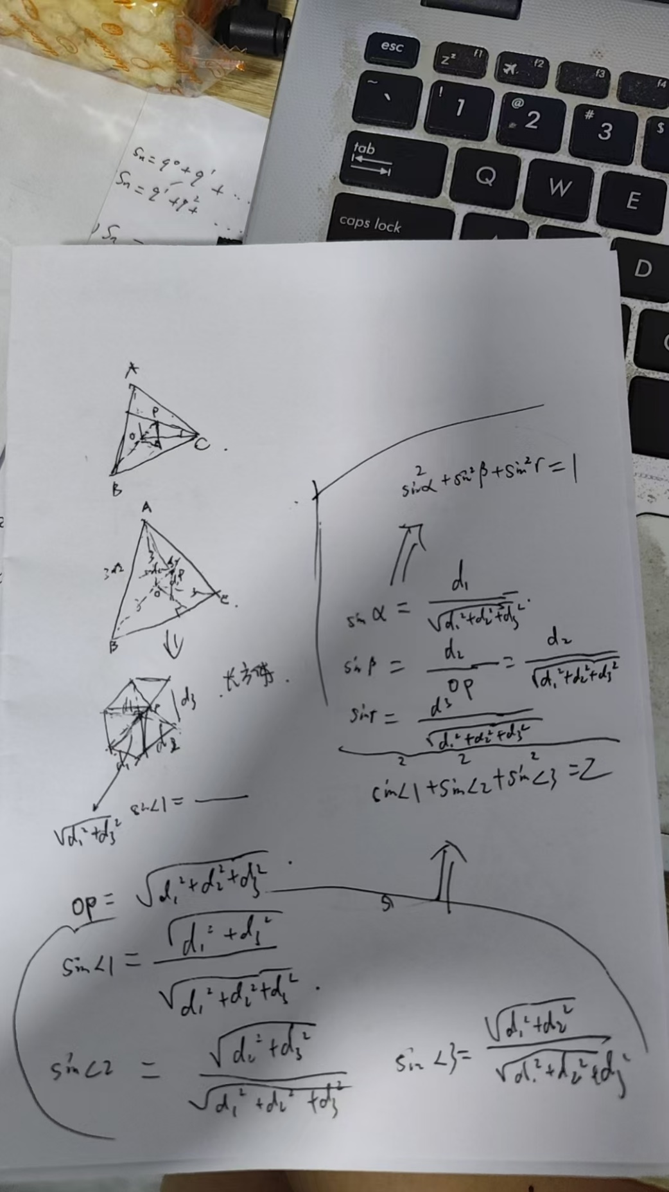

选项C 正确

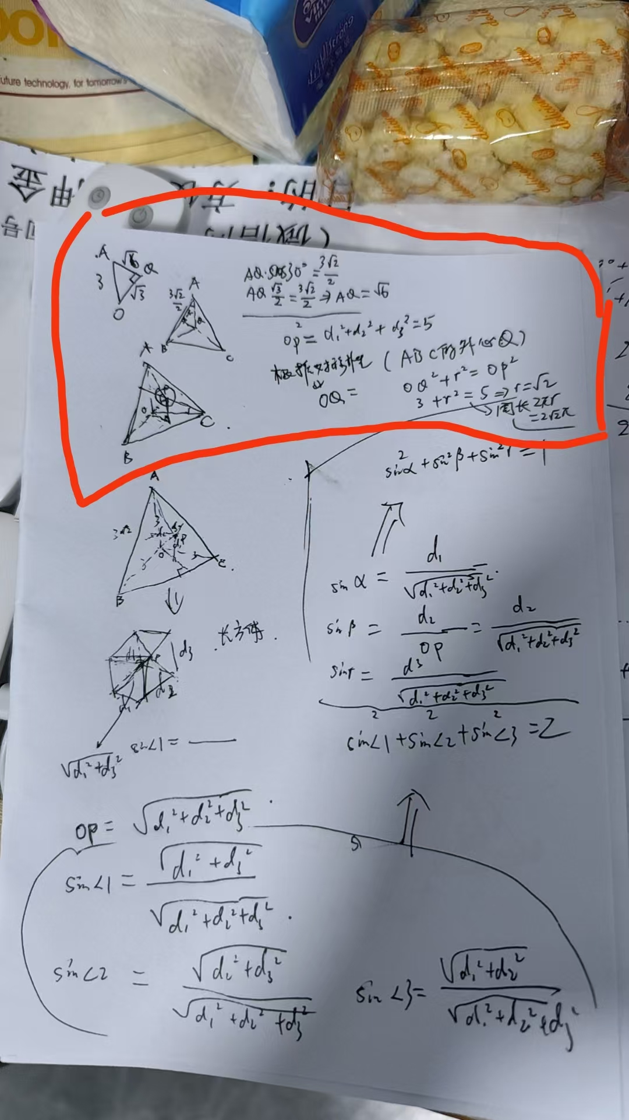

选项D 错误。

### 参考答案

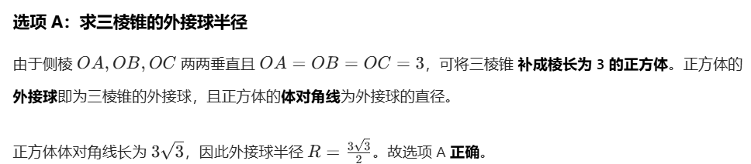

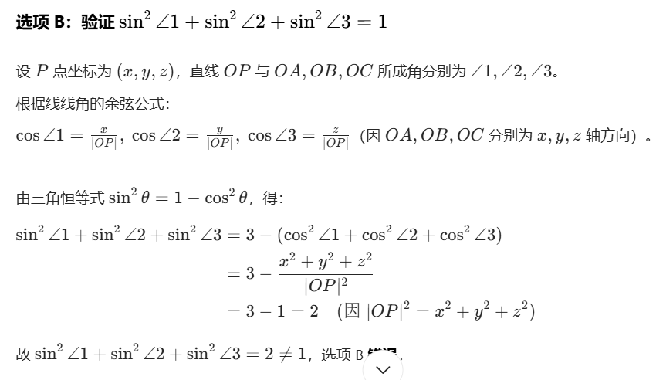

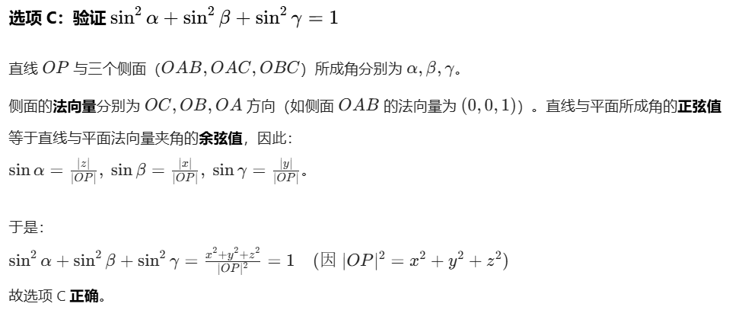

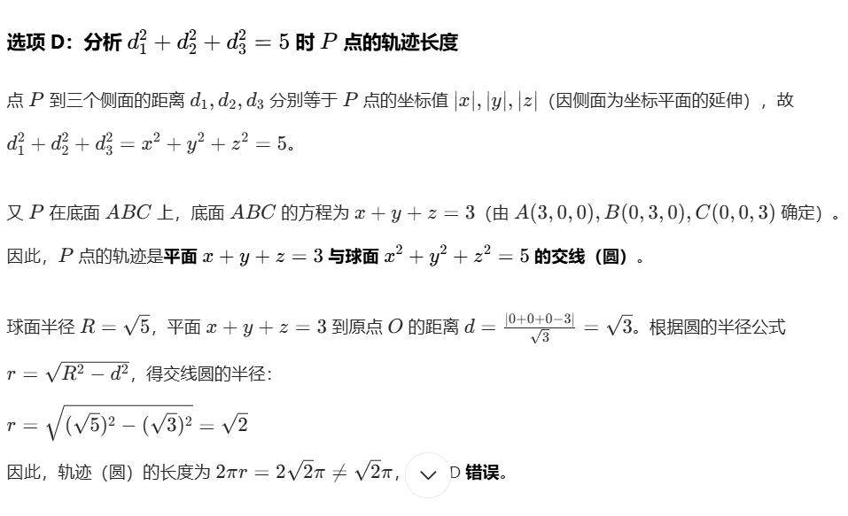

### 小结

我在做 第10题。要有耐心。开始我也觉得难

这种题目 可以 出 4个填空题 才比较合理。 每次考1个就行了。 一口气 就相当于 4个题目，并且 不能用排除法做；必须硬着头皮算。 -- 做过这个题，后面遇到类似题 就不会慌了。 多思考下，不懂 就跟我一起讨论。

自己 再把 第10题耐心做下。10题是真难，都可以搞成一个大题了。不过做过后，后面对类似的题（或者简单点的） 就不怕了。

## 第11题（多选）



### 参考答案

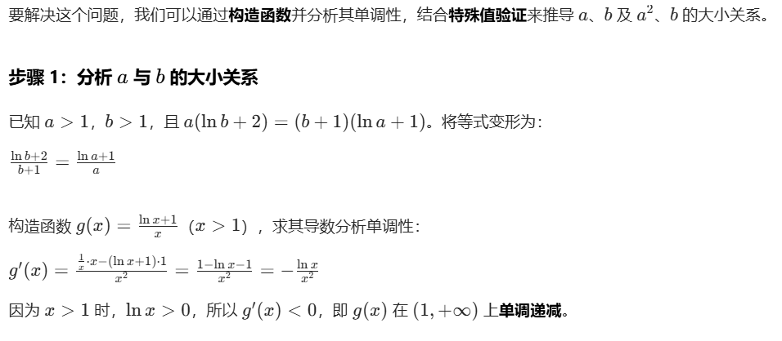

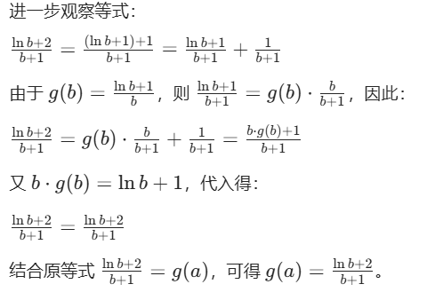

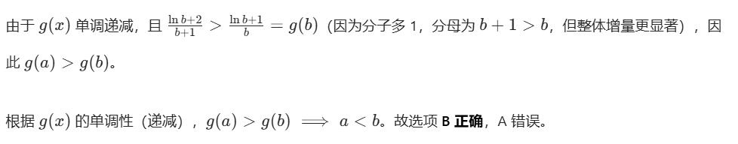

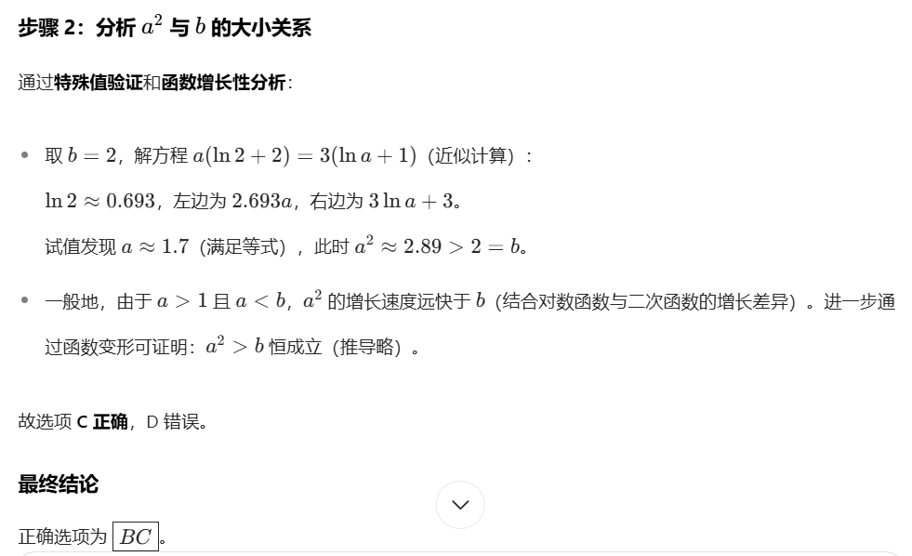

### 小结

这道题 各种导数，感觉超纲太严重。并且技巧性也大。-- 我也不想研究。

-- 如果实在没精力，先忽略这个题目。

## 第14题



## 第17题

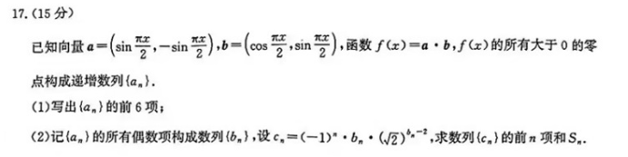

说明：这种数列题 题型很固定，要加强练习，做熟练；挤出时间做其他题目。

### 解答

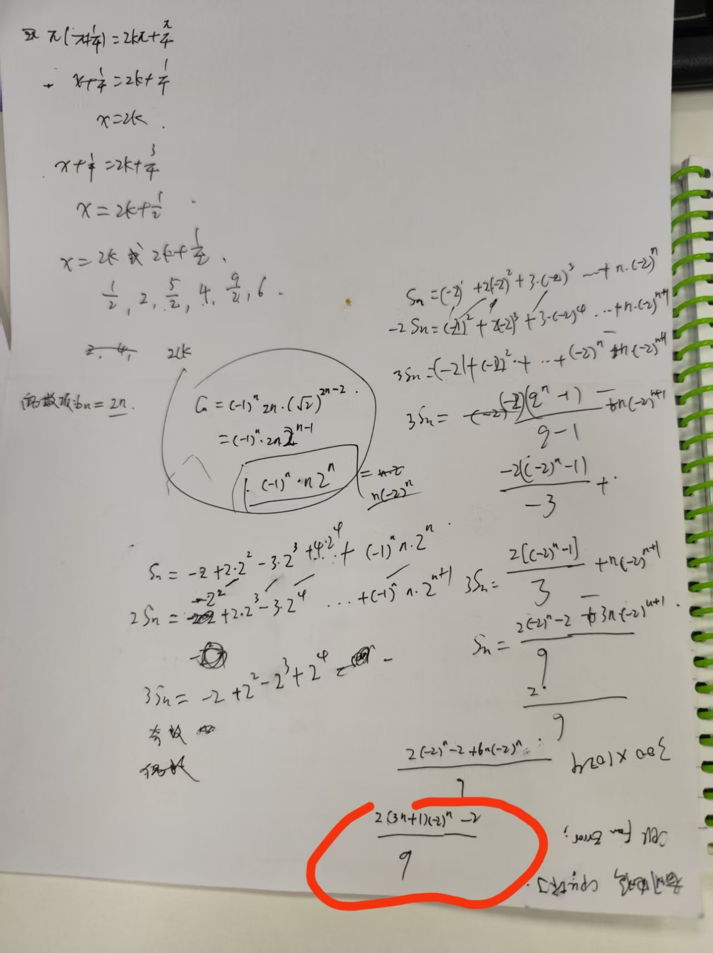

### 参考答案

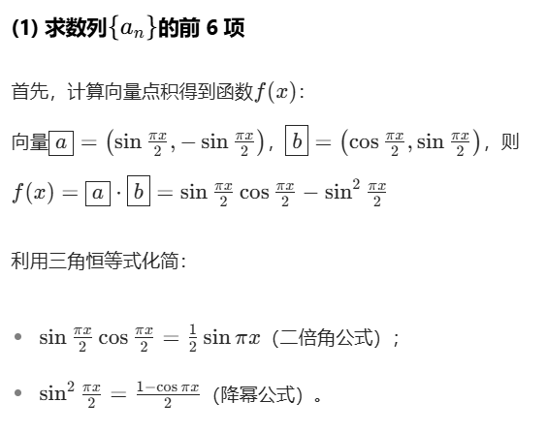

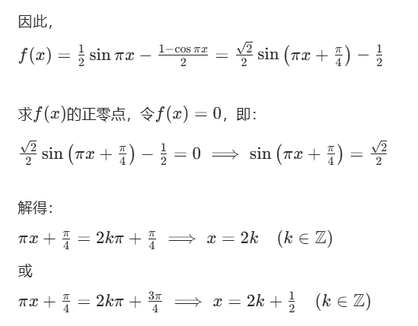

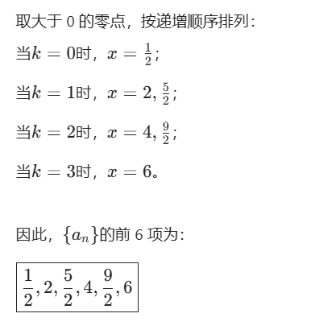

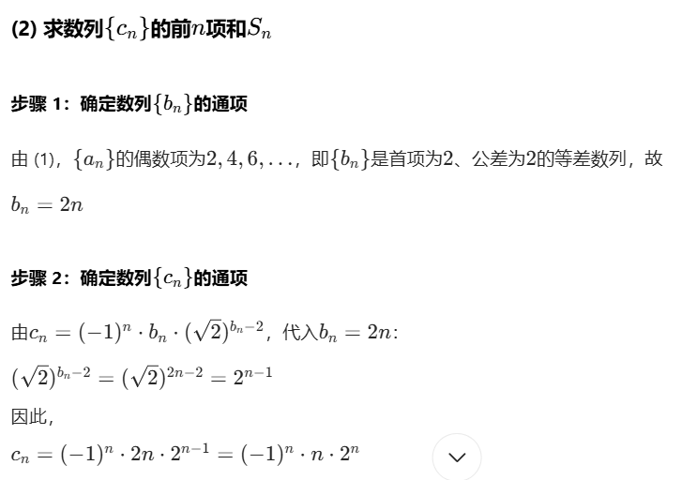

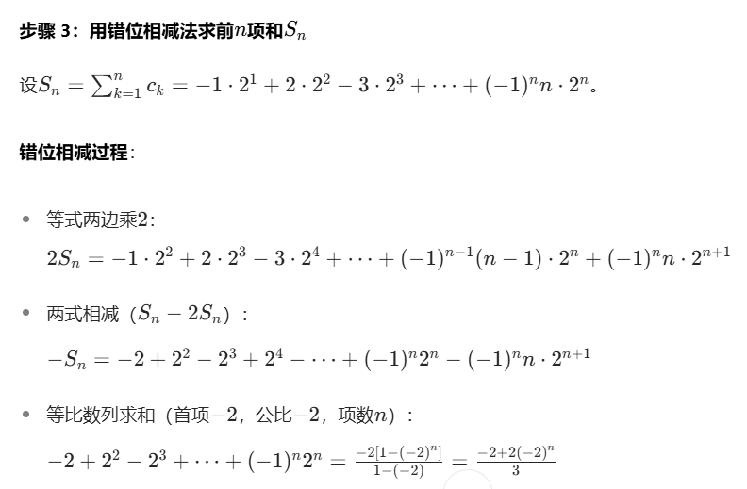

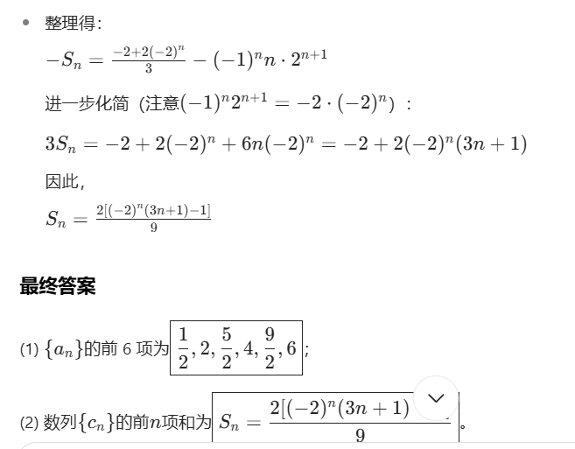

## 第18题

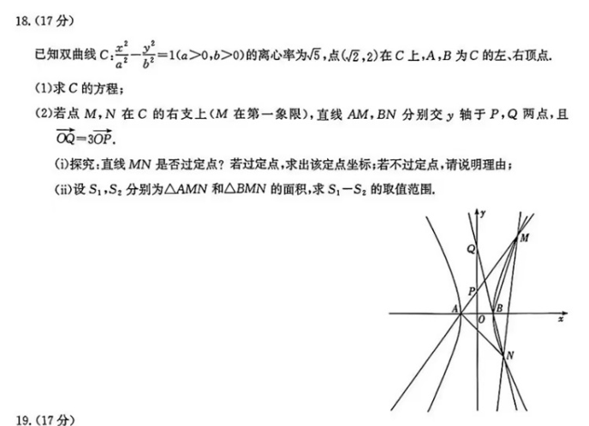

### 第（1）问

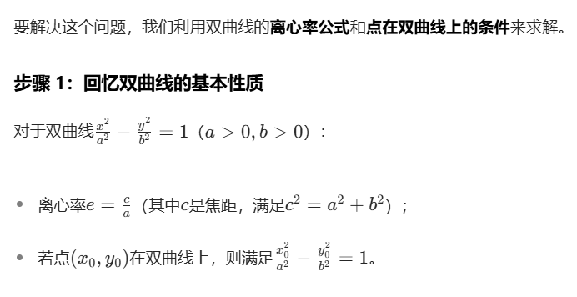

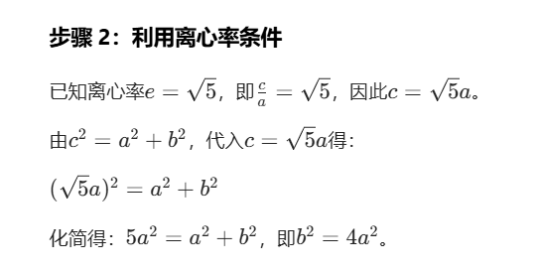

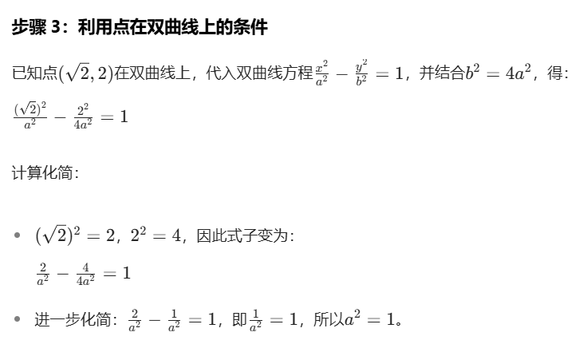

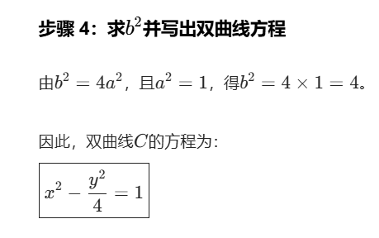

### 第（2）问 – 我明天做下

## 第19题

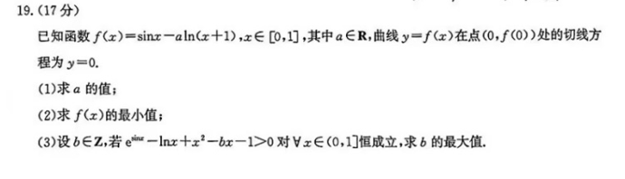

点评：（2）问有点难度，需要3阶求导；

### 解答

要解决这道题，我们分三小问逐步分析，利用**导数的几何意义**、**函数单调性与最值**、**恒成立问题**的转化来求解。

#### 第（1）问

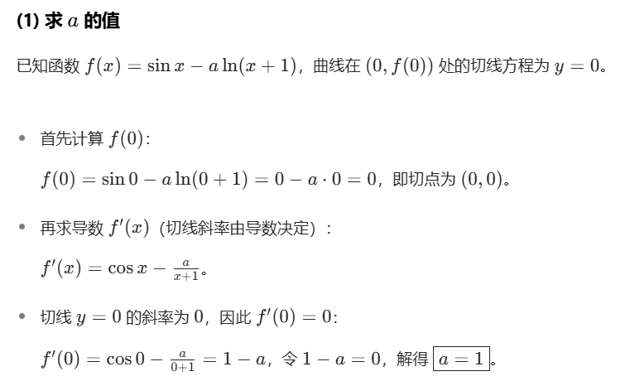

#### 第（2）问 – 3阶求导

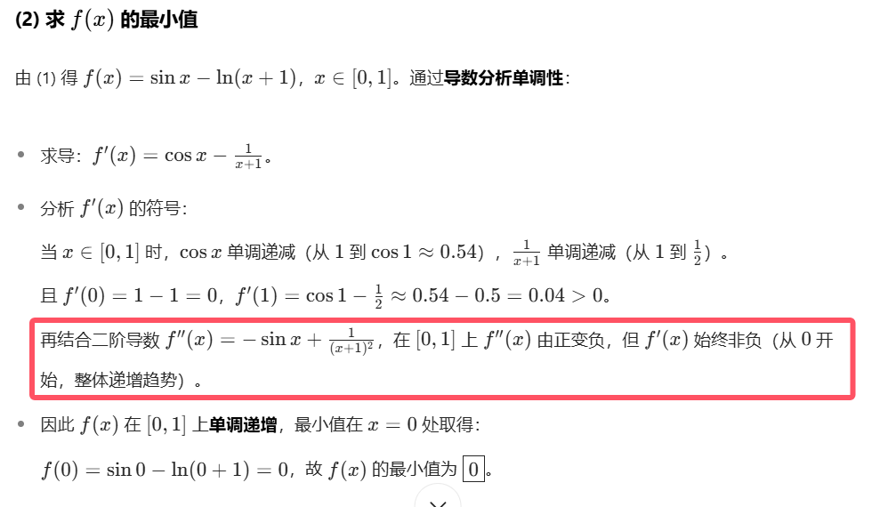

f’’’(x) = -cos(x)-2/(x+1)^3 < 0。 所以 f’’(x)递减函数；

f‘‘(0) = 1; f’’(1) = -sin1+1/4 < -1/2 + 1/4 = -1/4。 所以 f’’(x) 是先为正，然后为负值。

=》 推导出 f’(x)是先增 后减； 又有f’(0) = 0; f‘(1) > 0。 所以 f(x)是递增函数。

f(x)的最小值是f(0) = 0；

#### 第（3）问

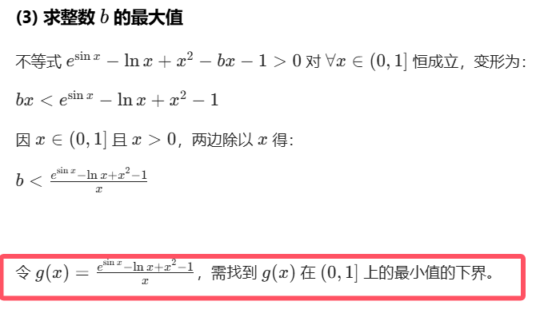

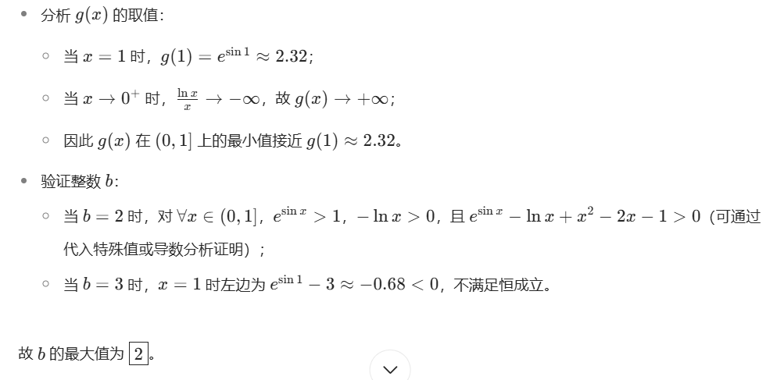

### 小结

第（3）问先了解，后面心有余力再研究。